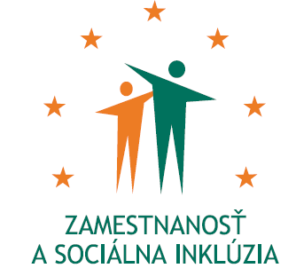
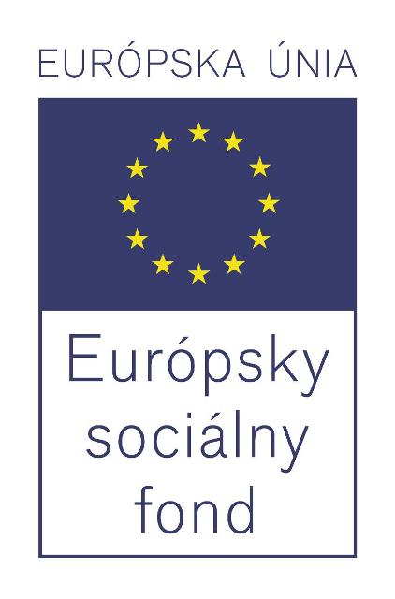

Formulár príkladov dobrej praxe ESF – b) Príloha č. 2

Názov projektu
Podpora zamestnávania občanov so zdravotným postihnutím

Názov Operačného programu
Zamestnanosť a sociálna inklúzia

Kód výzvy a ITMS kód projektu
Kód výzvy: OP ZaSI NP 2011/1.1/08 ITMS kód projektu: 27110130021

Názov prioritnej osi, opatrenia a rámcovej aktivity
1 Podpora rastu zamestnanosti
1.1 Podpora programov v oblasti podpory zamestnanosti a riešenia nezamestnanosti a dlhodobej nezamestnanosti

Miesto realizácie projektu (mesto/okres/samosprávny kraj)
Západné Slovensko, Stredné Slovensko, Východné Slovensko
Trnavský kraj, Nitriansky kraj, Trenčiansky kraj, Banskobystrický kraj, Žilinský kraj, Prešovský kraj, Košický kraj

Časový rámec realizácie projektu (dátum začatia a dátum ukončenia realizácie projektu: ddmmrrrr – ddmmrrrr)
01.01.2012 - 31.12.2014

Rozpočet projektu (celkové náklady na projekt a výška poskytnutého nenávratného finančného príspevku)
27 643 900,00 EUR

Kontaktné údaje prijímateľa (názov a sídlo prijímateľa, meno kontaktnej osoby pre projekt, telefón, fax, e-mail, webová stránka)
Ústredie práce, sociálnych vecí a rodiny, Špitálska 8, 812 67 Bratislava
Mgr. Dagmar Rodinová
projektový manažér
telefón: + 421 2 20 444 880
email: dagmar.rodinova@upsvr.gov.sk

Ciele projektu (uveďte kľúčové slová)
Cieľom projektu je podpora zamestnávania občanov so zdravotným postihnutím (ďalej „OZP“) formou poskytovania príspevkov na aktívne opatrenia na trhu práce (ďalej „AOTP“).

Špecifické ciele projektu:
- Príprava na pracovné uplatnenie občanov so zdravotným postihnutím formou zaškolenia a prípravy na prácu.
- Zriaďovanie chránených dielní a chránených pracovísk zamestnávateľmi.
- Udržanie občana so zdravotným postihnutím v zamestnaní.
- Začatie vykonávania samostatnej zárobkovej činnosti občanmi so zdravotným postihnutím.
- Zamestnávanie občanov so zdravotným postihnutím s využitím pomoci pracovného asistenta.
- Udržanie pracovných miest pre občanov so zdravotným postihnutím v chránených dielňach a chránených pracoviskách.

Cieľové skupiny (uveďte kľúčové slová)
- občania so zdravotným postihnutím, ktorí sú uchádzačmi o zamestnanie,
- občania so zdravotným postihnutím, pracujúci v CHD/CHP,
- občania so zdravotným postihnutím, ktorí sú záujemcami o zamestnanie,
- zamestnávatelia, ktorí zriadili chránenú dielňu alebo chránené pracovisko,
- zamestnávatelia, ktorí môžu požiadať o poskytnutie príspevku.

Stručný opis projektu:

Občania so zdravotným postihnutím tvoria špecifickú skupinu obyvateľstva, ktorá potrebuje určitú pomoc pre zabezpečenie plnej účasti na živote spoločnosti. Znevýhodnenie vyplývajúce zo zdravotného postihnutia zabraňuje človeku prístup k celému radu príležitostí alebo služieb prístupných pre ostatných spoluobčanov. Znevýhodnenie vedie k strate alebo obmedzeniu možnosti rovnocenne s inými sa zúčastňovať života v spoločnosti. Zdravotný stav týchto občanov im nedovoľuje plne sa realizovať, či už v osobnom alebo predovšetkým v pracovnom uplatnení a každodenne im kladie do cesty nové a nové prekážky, ktoré musia prekonávať. Je preto prirodzené, že štát sa snaží vytvoriť podmienky na čo najplnšie začlenenie sa do spoločenského a pracovného prostredia aj pre túto skupinu občanov. V „Európskej stratégii pre oblasť zdravotného postihnutia 2010 – 2020“ sa uvádza, že jeden zo šiestich ľudí v Európskej únii trpí zdravotným postihnutím, pričom miera chudoby je u ľudí so zdravotným postihnutím o
70 % vyššia ako priemer, čiastočne z dôvodu obmedzeného prístupu k zamestnaniu.

Obligatórne položky:

- Ciele
Cieľom projektu je podpora zamestnávania občanov so zdravotným postihnutím formou poskytovania príspevkov na aktívne opatrenia na trhu práce.

- Aktivity
Rámcovou aktivitou projektu sú „Opatrenia aktívnej politiky trhu práce a podpory zamestnanosti“ realizované podľa §§ 55a-c, 56, 56a, 57, 59 a 60 zákona o službách zamestnanosti.
Všetky príspevky, okrem nákladov podľa §§ 55a-c, majú obligatórny charakter, po splnení podmienok stanovených zákonom o službách zamestnanosti je na poskytnutie príspevku právny nárok.

Podporné aktivity:
Riadenie projektu
Publicita a informovanosť

- Výstupy/výsledky (kvalitatívne a kvantitatívne indikátory)

Hodnoty merateľných ukazovateľov so stavom k 30.5.2014
Názov merateľného ukazovateľa | Merná jednotka | Plánovaná hodnota | Dosiahnutý stav
Počet osôb cieľovej skupiny zapojených do podporených projektov  – spolu | počet | 5 912 | 10 006
Počet osôb cieľovej skupiny zapojených do podporených projektov  – muži | počet | 3 133 | 4 430
Počet osôb cieľovej skupiny zapojených do podporených projektov  – ženy | počet | 2 779 | 5 576
Počet novovytvorených pracovných miest obsadených mužmi | počet | 915 | 1 090
Počet novovytvorených pracovných miest obsadených ženami | počet | 845 | 1 305
Počet novovytvorených pracovných miest | počet | 1 760 | 2 395
Počet osôb vyškolených v projekte | počet | 28 | 0
Počet úspešne umiestnených UoZ  - muži | počet | 930 | 941
Počet úspešne umiestnených UoZ  - ženy | počet | 860 | 1 082

Národný projekt sa v zmysle časového harmonogramu realizuje úspešne. Implementácia projektu je úspešná aj z hľadiska napĺňania plánovaných hodnôt merateľných ukazovateľov. Cieľová skupina prejavila veľký záujem o pridelenie príspevkov na všetkých úradoch práce, sociálnych vecí a rodiny.

- Nadväznosť (trvalá/následná udržateľnosť výsledkov projektu)
Podporované zamestnávanie občanov so zdravotným postihnutím patrí medzi dôležité nástroje aktívnej politiky na trhu práce. Vo využívaní tohto nástroja budeme naďalej pokračovať aj po ukončení financovania z tohto projektu, vzhľadom na skutočnosť, že ide o početnú cieľovú skupinu, ktorá je bez intervencie a finančnej podpory ťažko umiestniteľná na trhu práce.

Fakultatívne položky:

- Problémy zistené pri aplikácii
V priebehu realizácie projektu neboli identifikované žiadne špecifické problémy, ktoré by negatívne ovplyvnili priebeh projektu.

- Prenositeľnosť (odporúčania pre zavedenie príkladov dobrej praxe, odporúčania pre použitie príkladov dobrej praxe v iných podmienkach)

Vydané publikácie zamerané na šírenie výsledkov projektu, webové stránky alebo iné aktivity
Publicita a informovanosť je zabezpečená počas celého obdobia trvania realizácie projektu a riadi sa Manuálom pre informovanie a publicitu pre prijímateľov v rámci ESF (2007-2013) pre Operačný program Zamestnanosť a sociálna inklúzia.
- zverejnenie Formulára príkladov dobrej praxe ESF na webovej stránke www.upsvar.sk,
- zverejnenie opisu projektu na webovej stránke www.upsvar.sk,
- príklady dobrej praxe z úradov PSVR.

Tento projekt sa realizuje vďaka podpore z Európskeho sociálneho fondu v rámci Operačného programu Zamestnanosť a sociálna inklúzia.
www.esf.gov.sk / www.employment.gov.sk / www.upsvar.sk

